Фестиваль песни и фестиваль танца
март 2018
контактный телефон 2-43-55
Фестиваль женского спорта «Грация»
2 марта СК «Шахтер»
контактный телефон 2-32-92
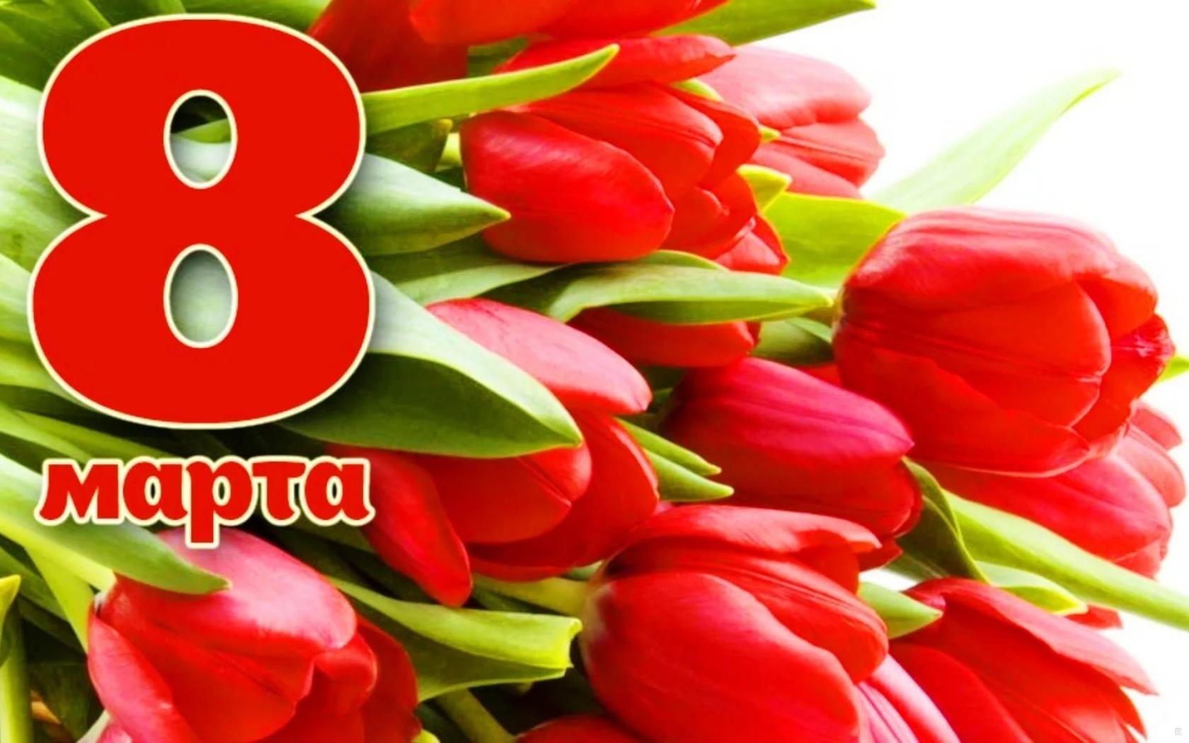 | Праздничный концерт, посвященный Международному женскому дню 8 марта  8 марта ГДК  контактный телефон 2-43-55
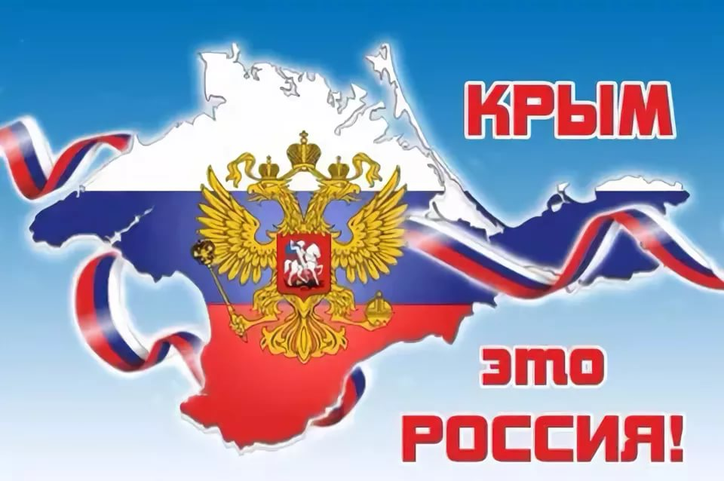 | Праздник, посвященный воссоединению Крыма с Россией  18 марта
Неделя детской и юношеской книги
24 – 30 марта СЦГБ
контактный телефон 3-19-98

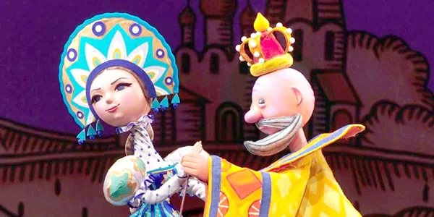 | Спектакль, посвященный Международному Дню театра  и Дню кукольника.  25 марта Театр кукол  Справки по телефону 3-38-18
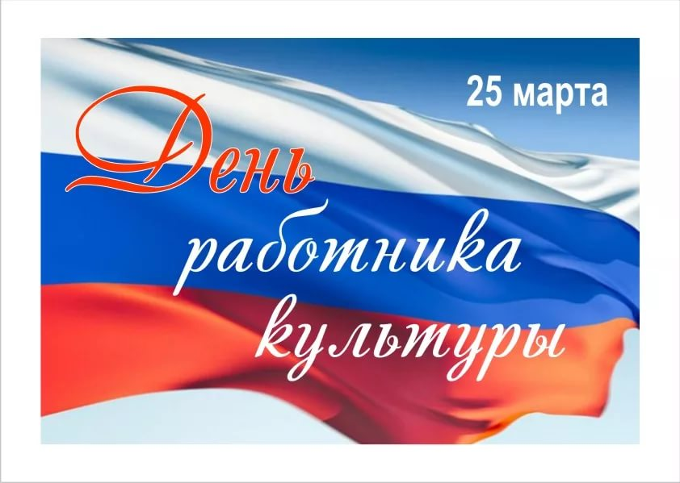 | Районный праздник,  посвященный Дню работника культуры России.  25 марта ГДК  контактный телефон 2-43-55
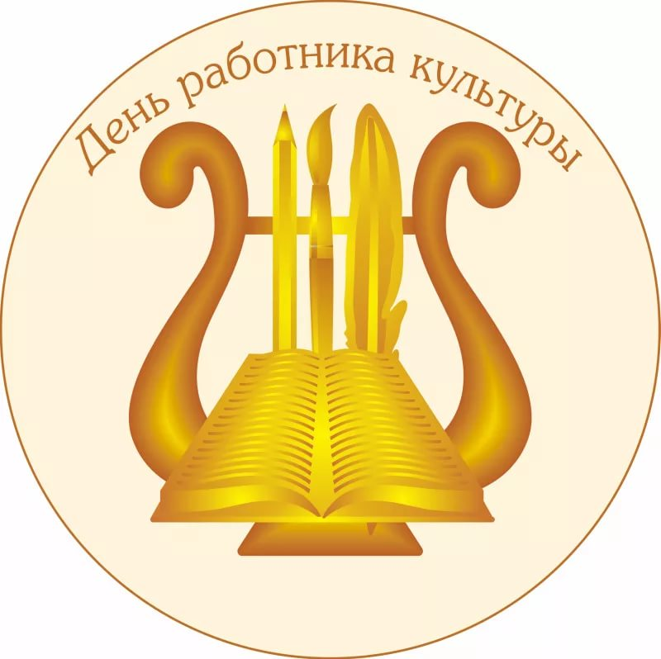 | Участие в областном празднике,  посвященном Дню работника культуры России  По назначению
Игровые программы для детей
в каникулярное время
27, 29 марта ГДК
контактный телефон 2-43-55

Праздничный вечер,
посвященный 60-летию народного коллектива
хора русской песни им. А.Ефремова
31 марта ГДК
контактный телефон 2-43-55
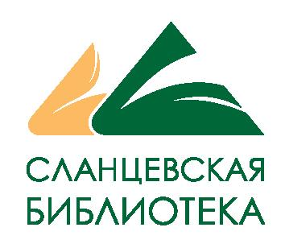 | «Фотолетопись сланцевской земли»:  фотовыставка в витринах библиотеки  Март СЦГБ  контактный телефон 3-19-98
Весенний чемпионат города Сланцы по баскетболу
Март СК «Шахтер»
контактный телефон 2-32-92
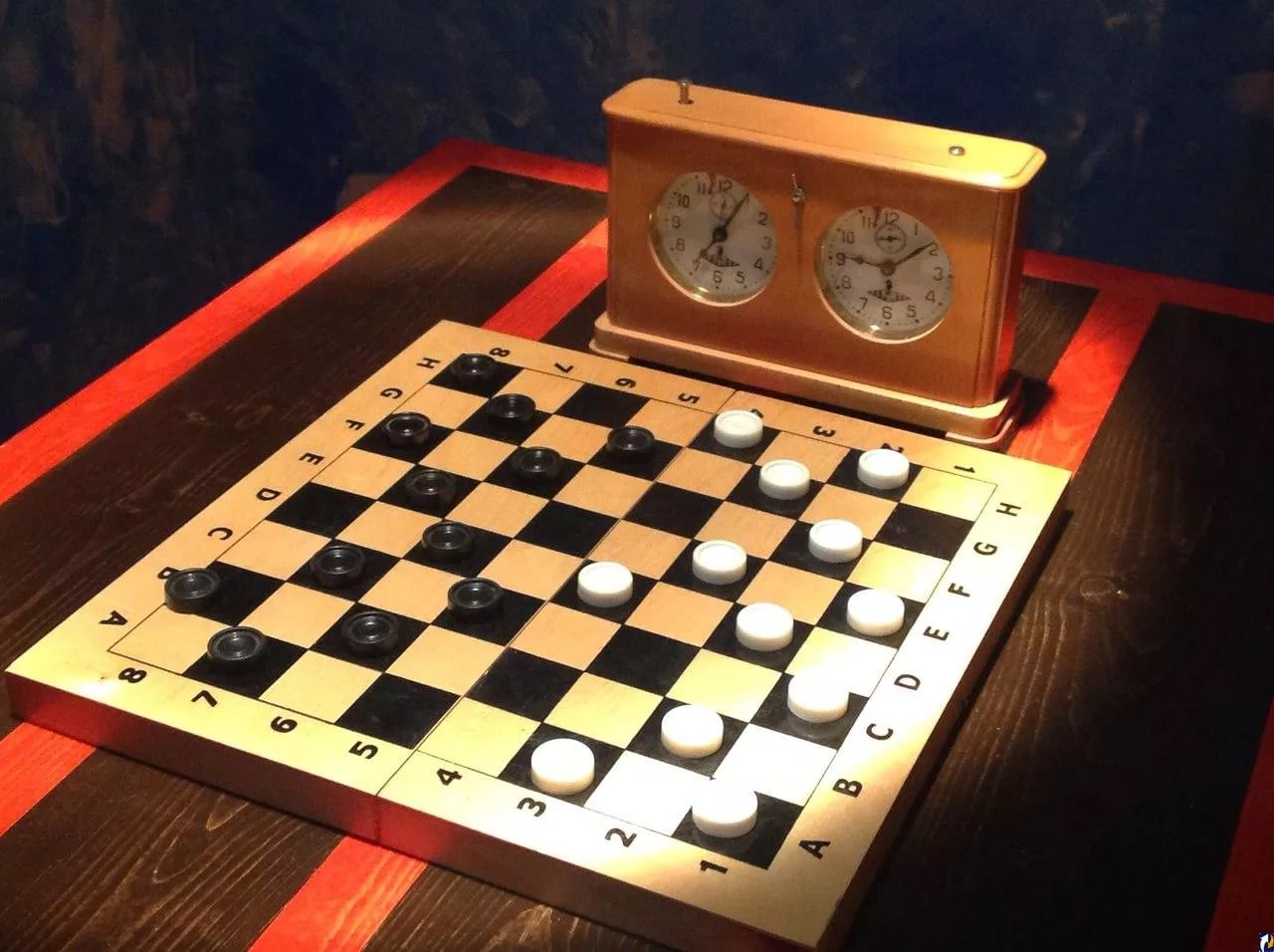 | Кубок города Сланцы по русским шашкам,  посвящённый Дню города  Март ДЮСШ  контактный телефон 2-32-92
Первенство по классическим шахматам
среди мужчин и женщин
Март ДЮСШ
контактный телефон 2-32-92

